T 26. Bài 11: SÔNG HỒNG VÀ VĂN MINH SÔNG HỒNG (Tiết 2)
I. Yêu cầu cần đạt:
1. Kiến thức, kĩ năng: giúp HS:
- Mô tả được một số nét cơ bản về đời sống vật chất và tinh thần của người Việt cổ thông qua quan sát một số hình ảnh về cuộc sống của người Việt cổ trong hoa văn trên trống đồng Đông Sơn, kết hợp với một số truyền thuyết (ví dụ: Sơn Tinh, Thủy Tinh, sự tích Bánh chưng, bánh giầy, …)
2. Năng lực
- Năng lực tự chủ, tự học: Biết tự chủ thực hiện sử dụng một số phương tiện học tập môn Lịch sử và Địa lí.
- Năng lực giải quyết vấn đề và sáng tạo: Thực hiện tốt và có sáng tạo trong thực hiện các hoạt động của môn Lịch sử và địa lí.
- Năng lực giao tiếp và hợp tác: Biết trao đổi, góp ý cùng bạn trong hoạt động nhóm và thực hành.
3. Phẩm chất
- Phẩm chất nhân ái: Biết chia sẻ, giúp đỡ bạn trong sử dụng, thực hành các hoạt động về Lịch sử, Địa lí.
- Phẩm chất chăm chỉ: Có tinh thần chăm chỉ, ham học hỏi trong tìm hiểu về Lịch sử và Địa lí.
- Phẩm chất trách nhiệm: Có ý thức trách nhiệm với lớp, tôn trọng tập thể.
II. Đồ dùng dạy học
BGĐT; Truyện Sơn Tinh, Thủy Tinh, hình ảnh SGK

III. Hoạt động dạy học
Hoạt động của giáo viên | Hoạt động của học sinh
1. Khởi động: (2 - 3’)  - GV tổ chức cho HS chơi trò chơi: Vòng quay may mắn. Nội dung:  + Câu hỏi 1: Em có biết sông Hồng bắt nguồn từ đâu?  + Câu 2: Sông Hồng chảy qua những tỉnh, thành phố nào ở nước ta?  + Câu 3: Mô tả một số nét chính về đời sống vật chất của người Việt cổ.  - GV nhận xét, tuyên dương và dẫn dắt vào bài mới. | - HS tham gia trò chơi khởi động  - Sông Hồng bắt nguồn từ Trung Quốc  - Tỉnh Lào Cai, Thái Bình và Nam Định  - HS mô tả  - HS lắng nghe.
2. Khám phá: (14-15’)
Hoạt động 1: Tìm hiểu và đề xuất biện pháp góp phần giữ gìn và phát huy giá trị của sông Hồng (làm việc nhóm)  - GV yêu cầu HS quan sát hình 5, 6 ở SGK  - GV hỏi: Hình 5, 6 chụp cảnh ở đâu?  - GV giới thiệu cho HS về Cánh đồng lúa Thái Bình và du lịch trên sông Hồng.  - GV cung cấp cho HS thêm một số hình ảnh khác về lợi ích của sông Hồng: giao thông đi lại bằng thuyền, đánh bắt thủy sản, hệ thống tưới tiêu để giúp học sinh có những hình dung rõ hơn về lợi ích của sông Hồng.  - GV YC HS thảo luận nhóm 4, qua sát hình 5, 6, kết hợp thông tin trong sách và thực hiện yêu cầu: Em hãy đề xuất một số biện pháp để góp phần giữ gìn và phát huy giá trị của sông Hồng.  - GV các nhóm trình bày trước lớp  - GV nhận xét, tuyên dương.  - GV cho HS quan sát một số hình ảnh cho thấy tác động xấu của thiên nhiên và con người đối với sông Hồng: sông Hồng bị cạn nước do hạn hán, sông Hồng bị con người xả chất thải xuống.  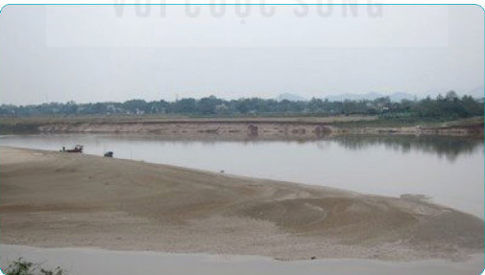  - GV chốt lại kiến thức | - HS quan sát hình 5, 6 ở SGK  - HS trả lời  - HS lắng nghe  - HS quan sát thêm thông tin  - HS thảo luận nhóm 4, quan sát hình 5, 6 và thực hiện yêu cầu.  - Đại diện HS lên trình bày  - Các nhóm khác nhận xét, bổ sung.  - Các biện pháp có thể: Khai thác hợp lý, bảo vệ môi trường, tuyên truyền mọi người chung tay bảo vệ nguồn nước sông Hồng. Tuyên truyền người dân không xả rác xuống sông, xử lí nghiêm hoạt động khai thác cát sỏi trái phép, quy hoạch không gian cảnh quan hai bờ sông, …  - HS lắng nghe, rút kinh nghiệm.
3. Luyện tập (10-12’)

Hoạt động 2: Lập và hoàn thành bảng mô tả về đời sống vật chất và tinh thần của người Việt cổ (Sinh hoạt nhóm 4)  - GV hướng dẫn HS lập bảng theo gợi ý trong SGK để mô tả những nét chính về đời sống vật chất và tinh thần của người Việt cổ.  - GV phát phiếu học tập cho HS.  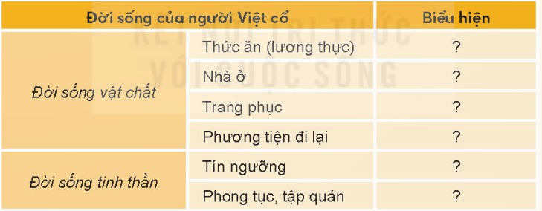  - GV gọi HS trình bày kết quả  - GV nhận xét, chốt kiến thức  * Giới thiệu một câu chuyện dân gian về đời sống của người Việt cổ.  - GV giới thiệu một số truyền thuyết, truyện cổ tích khác về đời sống của người Việt cổ như: Thánh Gióng, Sự tích trầu cau, …  - GV hỏi: Qua những câu chuyện đó, em biết điều gì về đời sống của người Việt cổ?  - GV nhận xét, tuyên dương.  - GV chốt kiến thức | - HS thực hiện yêu cầu.  - HS hoàn thiện bài theo yêu cầu  - HS thảo luận nhóm 4’  - 2-3 HS trình bày kết quả trên phiếu  - Nhận xét, bổ sung.  - HS lắng nghe, rút kinh nghiệm.  - HS kể lại truyện  - HS theo dõi, lắng nghe  - HS tìm hiểu nội dung cơ bản và phân tích đời sống của người Việt cổ qua câu chuyện đó  - HS lắng nghe, rút kinh nghiệm
4. Vận dụng trải nghiệm.(2-3’)
- GV yêu cầu HS: Em hãy tìm hiểu và kể tên một số phong tục tập quán của người Việt cổ còn được lưu giữ đến ngày nay?  - Gọi HS trình bày  - GV nhận xét, tuyên dương.  - Nhận xét sau tiết dạy, dặn dò về nhà. | - Học sinh lắng nghe câu hỏi và tìm hiểu.  - HS nêu theo hiểu biết. VD: tín ngưỡng thờ cúng tổ tiên; tục ăn trầu; tục gói bánh chưng, bánh giầy; làm nhà sàn; vui chơi, múa hát trong các lễ hội, ...  - HS lắng nghe, rút kinh nghiệm.

